东南大学MATLAB安装手册
最终用户安装手册

MathWorks联系人：
技术交流：陈炜，联系方式：david.chen@mathworks.cn；
技术支持：http://www.mathworks.cn/support/contact_us/support@mathworks.cn
技术支持：010-59827000。
平台项目联系人：
设备处大型装备平台科，刘加彬，E-mail:liujb@seu.edu.cn；电话：025-83792693。

MATLAB TAH License Administration

两种License类型
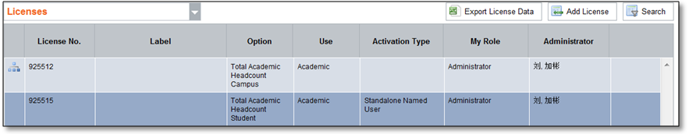

- Campus License：925512（适合机房和老师个人使用）
  - 单机版 Designated
  - 网络版 Concurrent
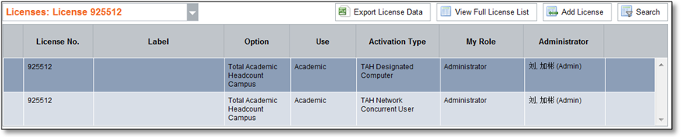
- Student License: 925515（适用于学生个人电脑）
  - 单机版 Standalone

Campus License单机版管理（个人使用）

925512 Activation Key:
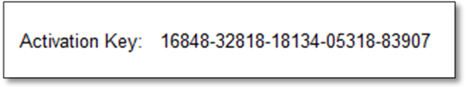

最终用户操作步骤（如果你是老师，请直接参考这部分）

- 创建一个MathWorks账户（www.mathworks.cn）。请留意，在创建时，要选择Academic use，邮箱为学校邮箱。
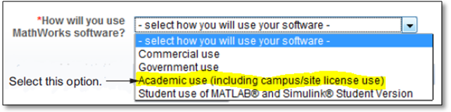

- 将TAH license添加到已建立的账户下
最终用户登录MathWorks账户=》Manage Licenses=》点击右上角的Add Licenses=》选择Activation Key后，输入从管理员处得到的Activation Key。完成后，就可以在最终用户的账户下看到License 925512。
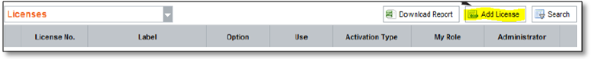
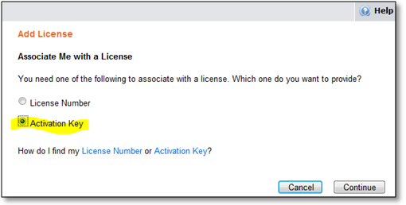

- 安装并激活MATLAB
请选择联网，或者不联网的方式安装MATLAB，安装的过程中可能需要输入MathWorks账户的用户名和密码。安装过程中请指定license 925512安装。

具体安装步骤请参考：
http://www.mathworks.cn/help/releases/R2013b/install/standard-installation-procedure.html

Campus License网络版管理（机房使用）

最终用户操作步骤（如果您安装机房电脑，请直接参考这部分）

- 确认安装License Server的电脑，然后把以下信息提供给License管理员：
  - MATLAB安装版本
  - License Server操作系统
  - License Server MAC地址：
    - Windows系统中，在CMD窗口中输入“getmac”后获得的12位物理地址，比如（00-11-22-aa-bb-cc）
    - Linux系统中，在Terminal中输入“/sbin/ifconfig eth0”后获得的物理地址
    - MAC系统，在Terminal中输入“netstat -I en0”后获得的物理地址

- 管理员收到这些信息后，会发送生成的License.lic文件和FIK安装码。

- 安装License服务器

具体的安装步骤请参考：
http://www.mathworks.cn/help/releases/R2013b/install/ug/installing-the-license-manager-on-a-server.html

- 安装MATLAB客户端

具体的安装步骤请参考：
http://www.mathworks.cn/help/releases/R2013b/install/ug/install-mathworks-software-on-client-systems-in-network-configurations.html

Student License单机版管理
925515 Activation Key:
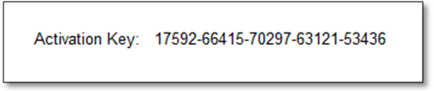

最终用户操作步骤（如果你是学生，请直接参考这部分）

- 创建一个MathWorks账户（www.mathworks.cn）。请留意，在创建时，要选择Academic use，邮箱为学校邮箱。

- 将TAH license添加到已建立的账户下
最终用户登录MathWorks账户=》Manage Licenses=》点击右上角的Add Licenses=》选择Activation Key后，输入从管理员处得到的Activation Key。完成后，就可以在最终用户的账户下看到License 925515。

- 安装并激活MATLAB
请选择联网，或者不联网的方式安装MATLAB，安装的过程中可能需要输入MathWorks账户的用户名和密码。安装过程中请指定license 925515安装。

具体安装步骤请参考：
http://www.mathworks.cn/help/releases/R2013b/install/standard-installation-procedure.html

